AVISO DE EDITAL

PROCESSO LICITATÓRIO Nº 016/2022
LEILÃO Nº 001/2022
FORMATO ON-LINE

OBJETO: LEILÃO DE BENS MÓVEIS INSERVÍVEIS E OBSOLETOS À ADMINISTRAÇÃO, PERTENCENTES AO PATRIMÔNIO DA PREFEITURA MUNICIPAL DE PATIS-MG.

- O Leilão será realizado no formato ONLINE.

- Horário de início para recebimento dos lances: 31/03/2022 às 08:00 horas.

- Horário final para recebimento dos lances: 26/04/2022 às 14:00 horas (horário de Brasília – DF)

- Plataforma / Site de realização do Leilão: www.marcusviniciusleiloes.com.br

- CONSULTAS AO EDITAL: Setor de Licitação - Anexo da Prefeitura Municipal de Patis-MG, das 07:00hs (Sete horas) às 12:00hs (Doze horas) e das 14:00hs (Quatorze horas) às 17:00hs (Dezessete horas), na Av. Dr. Geraldo Ataíde, nº 72-A - Centro – Cep.: 39.378-000, Patis-MG, ou ainda nos portais: www.patis.mg.gov.br / www.marcusviniciusleiloes.com.br

- ESCLARECIMENTOS: Setor de Licitação - Anexo da Prefeitura Municipal de Patis-MG, das 07:00hs (Sete horas) às 12:00hs (Doze horas) e das 14:00hs (Quatorze horas) às 17:00hs (Dezessete horas), na Av. Dr. Geraldo Ataíde, nº 72-A - Centro – Cep.: 39.378-000, Patis-MG; ou através do telefone (38)3239-8131, e ainda pelo e-mail licitacao@patis.mg.gov.br

- REFERÊNCIA DE TEMPO: Horário de Brasília

EDITAL DE LICITAÇÃO

PROCESSO LICITATÓRIO Nº 016/2022
LEILÃO Nº 001/2022
FORMATO ON-LINE

1 – DO PREÂMBULO

A PREFEITURA MUNICIPAL DE PATIS-MG, com endereço na Rua Sebastião Rocha, nº 997, Centro, desta cidade de Patis-MG, inscrita no CNPJ 01.612.478/0001-35, isento de inscrição estadual, torna público a abertura do PROCESSO LICITATÓRIO Nº 016/2022, NA MODALIDADE LEILÃO Nº 001/2022, TIPO MAIOR LANCE, IGUAL OU SUPERIOR AO VALOR DA AVALIAÇÃO, regido do artigo 22 da Lei Federal 8.666 de 21.06.1.993, e pelas demais condições fixadas neste Edital.

Os trabalhos serão conduzidos pelo LEILOEIRO OFICIAL - Sr. MARCUS VINICIUS DA SILVA, designado por esta Prefeitura através da Portaria nº 038/2019, o qual eventualmente poderá solicitar apoio da Comissão Permanente de Licitação da Prefeitura Municipal de Patis-MG, designada pela Portaria 001/2019 de 02 de Janeiro de 2019, composta pelos seguintes servidores: Sra. Érica Pereira da Silva Soares – Presidente, Érica Katiane Mendes Santos Rodrigues – Membro,
Viviane Ferreira Pinto – Membro.

2 - DO OBJETO

2.1 - LEILÃO DE BENS MÓVEIS INSERVÍVEIS E OBSOLETOS À ADMINISTRAÇÃO, PERTENCENTES AO PATRIMÔNIO DA PREFEITURA MUNICIPAL DE PATIS-MG.

2.2 – Os bens serão leiloados no estado em que se encontram conforme valores de avaliação em laudo realizado pela Comissão de Avaliação desta Prefeitura; comissão esta nomeada pela Portaria nº 036/2019 de 23 de Maio de 2019. Segue abaixo descrição e valores mínimos dos bens que serão leiloados:
LOTE | DESCRIÇÃO | VALOR INICIAL
01 | Lote com sucata de pneus para máquinas. | R$5.000,00
02 | Lote com sucata de pneus para veículos. | R$1.500,00
03 | Lote com sucata de peças para veículos e máquinas. | R$ 500,00
04 | Um reboque com um eixo marca PATENSE para veículo – ano: 2015 – Placa: PWF-2685 | R$2.500,00
05 | Um veículo Fiat Doblo rontan ambulância – ano/modelo: 2013 – cor branca – Placa: OPQ-8908 – Chassi: 9BD223153D2031216 | R$14.000,00
06 | Um veículo VW Gol 1.0 Track – ano/modelo: 2013/2014 – 4 portas – cor branca – Placa: OQN-4431 - Chassi: 9BWAA45U2EP060192 | R$13.000,00
07 | Um veículo VW UP Take MA 4 portas – cor branca – ano/modelo: 2016/2016 – Placa: PXP-2769 – Chassi: 9BWAG4124GT546564 | R$19.000,00
08 | Um veículo VW Up Take MA 4 portas - cor: branca – ano/modelo: 2016/2016 – Placa: PXP-2764 – Chassi: 9BWAG4120GT553124 | R$19.000,00
09 | Um veículo Ford Courier Vida ambulância – cor: branca – ano/modelo: 2012/2012 - Placa: OMG-9329 – Chassi: 9BFZC52P1CB919672 | R$14.000,00
10 | Um veículo Fiat Palio WK Adventure Flex – 1.8 – 16 Válvulas – cor: prata – ano/modelo: 2014/2014 – Placa: OXK-4042 – Chassi: 9BD373175E5052075 | R$20.000,00
11 | Um veículo Amarok CD 4x4 Trend camionete – combustível diesel – cor: prata – ano/modelo: 2015/2016 – Placa: PXF-5195 – Chassi: WV1DB42HXGA005514 | R$53.000,00
12 | Um veículo Fiat Toro Freedon MT D4 cabine dupla – combustível diesel – cor branca – ano/modelo: 2016/2017 – Placa: PYI-7815 – Chassi: 988226125HKA69159 | R$50.000,00
3 - DO LOCAL, DATA E HORÁRIO DE REALIZAÇÃO DO LEILÃO (FORMATO ON-LINE)

3.1 O Leilão será exclusivamente no FORMATO ON-LINE através da plataforma/site www.marcusviniciusleiloes.com.br, em conformidade as normatizações do respectivo site.

- O Leilão será realizado no formato “ON-LINE”.

- Horário de início para recebimento dos lances: 31/03/2022 às 08:00 horas.

- Horário final para recebimento dos lances: 26/04/2022 às 14:00 horas (horário de
Brasília – DF).

- Plataforma / Site de realização do Leilão: www.marcusviniciusleiloes.com.br
REFERÊNCIA DE TEMPO: Horário de Brasília

4 – DO HORÁRIO, LOCAL E CONDIÇÕES PARA VISITAÇÃO

4.1 Os bens objetos deste Leilão poderão ser visitados pelos interessados nos locais, dias e horários abaixo especificados:
4.1.1 DATA:31/03/2022 À 22/04/2022 (segunda a sexta feira), podendo ser agendada no telefone: (38) 3239-8120 – 3239-8131
4.1.2 HORÁRIO: 07:00HS ÀS 12:00 / 14:00HS ÀS 16:00HS
4.1.3 LOCAL: PATIO/GALPÃO DE VEÍCULOS DA PREFEITURA MUNICIPAL DE PATIS-MG, LOCALIZADO NA RUA CINCO, S/Nº, BAIRRO PROGRESSO - PATIS-MG.

Obs: A visitação ocorrerá somente em dias úteis.

4.2 DOS BENS MÓVEIS:

4.2.1 Os bens levados a leilão serão vendidos no estado e condições em que se encontram, não dispensando prévia vistoria pelos interessados, não cabendo qualquer reclamação posterior.
4.2.3 Não caberá a Prefeitura Municipal de Patis e ao Leiloeiro qualquer responsabilidade por defeitos, vícios de qualquer natureza, e despesas com transporte do bem arrematado.
4.2.4 As fotos dos bens disponibilizadas no site www.marcusviniciusleiloes.com.br e www.patis.mg.gov.br são meramente ilustrativas, podendo o interessado em participar do leilão, visitar os bens antes da data do encerramento do leilão.
4.2.5 Os arrematantes poderão, nos dias determinados para visitação, vistoriar, examinar, levantar condições de documentos, etc; inerentes aos bens destinados ao leilão, sendo de sua inteira responsabilidade fazer as averiguações necessárias quanto ao modelo, cor, ano de fabricação, potência, problemas mecânicos, número do motor e chassi, e estar ciente que no caso esse número não esteja legível e não seja original de fábrica, terão que trocar a(s) respectiva (s) peça (s) e remarcá-la (s) para posterior regularização junto aos órgãos competentes.
4.2.6 Os arrematantes deverão examinar detidamente os veículos face as exigências do DETRAN no que se refere a plaquetas, etiquetas autodestrutivas, numeração do motor e chassi, numeração dos vidros, ano de fabricação, cor do veículo, tendo em vista que todo e qualquer bem será vendido no estado em que se encontra.
4.2.6.1 Veículos que eventualmente não possuam o número de motor registrado e/ou danificados ou estiverem com os motores trocados na BIN (Base Índice Nacional) serão de inteira responsabilidade dos arrematantes a sua regularização.
4.2.7 Caso algum veículo não possua chave, será por conta do arrematante os custos para confecção de nova chave.

5 – DA FORMALIZAÇÃO DE CONSULTAS

5.1 Os pedidos de esclarecimentos deverão ser realizados e/ou enviados em até 02 (dois) dias úteis anteriores a data fixada para início do leilão, através do telefone (38) 3239-8120 xxxx inserir telefone do leiloeiro, ou via internet, por meio do e-mail: marcusviniciusleiloes@yahoo.com.br. ou licitacao@patis.mg.gov.br

6 – CRITÉRIOS PARA PARTICIPAÇÃO O LEILÃO

6.1 Poderão participar deste Leilão, oferecer lances pessoas físicas maiores e capazes inscritas respectivamente no Cadastro de Pessoa Física – CPF e portando ainda o documento de identidade; e ainda pessoas jurídicas inscritas no Cadastro Nacional de Pessoa Jurídica - CNPJ, do Ministério da Fazenda, possuidores de documento de identificação.
6.2 Ficam excluídos de participação neste Leilão os menores de 18 anos não emancipados, e ainda conforme disposto no Art. 198, § 5º da Lei Orgânica deste Município de Patis-MG ficam excluídos ainda o Prefeito e o Vice-Prefeito Municipais e os Vereadores que hajam servido ao tempo em que ela foi determinada ou estejam no exercício do mandato, seus descendentes e ascendentes, cunhados, durante o cunhado, irmãos, sogros, genros, bem como seus colaterais, por consanguinidade ou afinidade, até o terceiro grau; os servidores municipais e qualquer empresa que façam parte, ainda que como sócios minoritários.
6.2.1. A observância das vedações do subitem 6.2 (acima) é de inteira responsabilidade do arrematante que, pelo descumprimento, sujeita-se às penalidades cabíveis.

7 – CRITÉRIOS PARA PARTICIPAÇÃO DO LEILÃO / FORMATO ON-LINE

7.1 Os interessados poderão participar do presente leilão por meio da internet, sendo os lances encaminhados por meio do site www.marcusviniciusleiloes.com.br / Para a participação no leilão por meio do site deste leiloeiro, os interessados deverão cadastrar-se com antecedência mínima de 2(dois) dias úteis para habilitação até às 17:00 horas. Observar o horário de encerramento dos recebimentos dos lances do referido leilão. Todos os procedimentos e normas impostas para o referido cadastro estão no site.

7.2 Para participação nesse leilão os interessados deverão efetivar inserção dos documentos devidamente digitalizados no seguinte site www.marcusviniciusleiloes.com.br, sendo:

7.2.1 - DOCUMENTAÇÃO PARA PESSOA JURÍDICA:
a) Comprovante de inscrição no Cadastro Nacional de Pessoa Jurídica (CNPJ),
b) Ato constitutivo, estatuto ou contrato social e última alteração (se houver) em vigor,
c) Cédula de Identidade e CPF do representante legal da empresa ou documento equivalente.

7.2.2 -DOCUMENTAÇÃO PARA PESSOA FÍSICA:
a) Cédula de Identidade,
b) CPF (Cadastro de Pessoa Física),
c) Comprovante de emancipação, quando for o caso.

*Caso a pessoa física ou jurídica sejam representadas deverão apresentar procuração particular comprovando que tem poderes de compra prevista; sendo que a procuração particular deverá estar com firma reconhecida.

7.2.3 Os documentos referente a Cédula de Identidade e CPF poderão ser substituídos pela Carteira Nacional de Habilitação ou Carteira Profissional (desde que conste o número da Cédula de Identidade e CPF).

7.3 Os lances oferecidos via INTERNET não garantem direitos ao participante em caso de recusa do leiloeiro, por qualquer ocorrência, tais como, quedas ou falhas no sistema, da conexão de internet, ou quaisquer outras ocorrências, posto que a internet e o site do leiloeiro são apenas facilitadores de oferta. Ao optar por esta forma de participação no leilão, o interessado assume os riscos oriundos de falhas ou impossibilidades técnicas, não sendo cabível qualquer reclamação a esse respeito.
7.3 Na sucessão de lances no leilão online, a diferença entre os valores ofertados (incremento) não poderá ser inferior à quantia fixa no portal.
7.4 O arrematante que não cumprir com as obrigações e pagamento poderá ter o seu cadastro bloqueado e impossibilitado de participar de leilões online e presenciais promovido por este leiloeiro.

8 – DOS PROCEDIMENTOS PARA SESSÃO DO LEILÃO

8.1. No dia e horário do encerramento do leilão os bens serão leiloados lote por lote, podendo ser reiniciado o procedimento para o lote que não obtiver lances em primeira chamada pelo valor de avaliação.
8.2. Os lances poderão ser ofertados por meio do site www.marcusviniciusleiloes.com.br
8.3. O lote será arrematado pelo participante que ofertar o maior lance.
8.4. Os lances iniciais poderão ser reavaliados por conveniência administrativa, mediante aprovação prévia da Prefeitura Municipal de Patis.
8.5 O leiloeiro registrará todos os lances, e caso o melhor lance não seja efetivamente homologado, será considerada a melhor oferta imediatamente inferior e não sendo inferior ao valor da avaliação.
8.6 Fica ratificado desde já que qualquer forma de manipulação, acordo, combinação ou fraude por parte dos licitantes ou qualquer outra pessoa que prejudique o leilão, principalmente à combinação de lances e/ou propostas será imediatamente comunicada a Autoridade Policial e ao Ministério Público para que tomem as devidas medidas pertinentes, como previsto na Lei 8.666/93: (...)

Art. 90. Frustrar ou fraudar, mediante ajuste, combinação ou qualquer outro expediente, o caráter competitivo do procedimento licitatório, com o intuito de obter, para si ou para outrem, vantagem decorrente da adjudicação do objeto da licitação: Pena – detenção de 02 (dois) a 4 (quatro) anos e multa. (...)
Art. 93. Impedir, perturbar ou fraudar a realização de qualquer ato de procedimento licitatório: Pena – detenção de 06 (seis) meses a 02 (dois) anos e multa. (...)
Art. 95. Afastar ou procurar afastar licitante por meio de violência, grave ameaça, fraude ou oferecimento de vantagem de qualquer tipo: Pena – detenção de 02 (dois) a 4 (quatro) anos, e multa, além da pena correspondente à violência. Parágrafo único. Incorre na mesma pena quem se abstém ou desiste de licitar em razão da vantagem oferecida.

9 - CRITÉRIOS PARA PAGAMENTO DOS BENS ARREMATADOS

9.1 Após o encerramento do leilão, os arrematantes (online) receberão via e-mail os dados bancários da Prefeitura Municipal de Patis e do Leiloeiro para os respectivos depósitos. O Arrematante terá o prazo improrrogável de até 48 (quarenta e oito) horas, contados do arremate do lote, para recolher aos cofres da Prefeitura Municipal de Patis, a quantia referente à arrematação, através de transferência eletrônica, bem como a comissão do leiloeiro que corresponde a 5% (cinco) por cento do valor da arrematação.
9.2 As Notas de Arrematação e Cartas de Arrematação serão emitidas em nome do arrematante.
9.3 As multas e impostos que incidem sobre os bens móveis que estão sendo levados a leilão serão por conta do vendedor do respectivo veículo.
9.4 Após a arrematação consumada não será aceita a desistência total ou parcial do arrematante, sob pena de infringir o Artigo 335 do Código Penal Brasileiro. O arrematante ficará responsável pelo pagamento total dos lotes arrematados e só se procederá à entrega de qualquer bem após o pagamento de todos.
9.5 Transcorrido o prazo de 72 horas e os depósitos não forem efetivados pelo arrematante, serão tomadas medidas cabíveis previstas em lei. Ficando ainda impedido de participar de outros leilões promovidos por este leiloeiro.
9.6 Somente poderá tomar posse dos bens leiloados, o arrematante que efetuar o pagamento integral do lance ofertado e o pagamento da comissão do leiloeiro.
9.7 Antes da retirada do produto, a Prefeitura Municipal de Patis poderá, no interesse público e desde que em decorrência de fato superveniente devidamente justificado, revogar este leilão parcial ou totalmente, devendo no caso de ilegalidade, anulá-lo no todo ou em parte, em despacho fundamentado, quer de ofício, quer mediante provocação de terceiros.

10 - DO PRAZO PARA RETIRADA DO BEM PELO ARREMATANTE OU POR SEU PROCURADOR

10.1 O bem arrematado será entregue ao arrematante somente após o pagamento do valor da arrematação e o valor da comissão do leiloeiro.
10.2 O arrematante que não retirar o bem móvel no prazo de 10 dias úteis após a efetivação do pagamento do valor da arrematação e da comissão do leiloeiro perderá o direito ao bem adquirido, bem como os pagamentos efetuados.
10.3 Será de responsabilidade do leiloeiro somente a expedição da nota de arrematação que será entregue ao arrematante e a mesma possui fé pública, e é documento hábil para a devida comprovação de propriedade pelo arrematante. Caso o arrematante, necessite de nota fiscal para transporte e outros deverá por seus próprios meios providenciar junto a arrecadação fazendária da cidade, sendo de sua inteira responsabilidade os custos e despesas.
10.4 As despesas com retirada, carregamento, frete, seguro e transporte dos bens e impostos que incidem sobre a venda, serão de inteira responsabilidade do arrematante.
10.5 A entrega do(s) veículo(s) será efetuada juntamente com o Certificado de Registro de Veículo (CRV), cópia de ata de posse do Prefeito Municipal de Patis e o edital do leilão, mediante a confirmação quanto ao pagamento da arrematação e comissão do leiloeiro.
10.6 A transferência de propriedade dos veículos será efetuada, única e exclusivamente para a pessoa do arrematante.
10.7 O arrematante de veículo deverá transferi-lo junto ao órgão competente para sua propriedade, no prazo de 30 (trinta) dias a contar da sua retirada, sendo responsável em providenciar junto a Prefeitura Municipal de Patis, toda e qualquer documentação para a transferência, verificando o prazo e vencimento dos documentos.
10.8 Havendo multas ou impostos referente ao veículo arrematado será de responsabilidade do vendedor a quitação dos mesmos, fornecendo ainda o recibo de venda para o comprador transferir o bem arrematado para sua propriedade.
10.9 As despesas referente à transferência, é de responsabilidade do arrematante.

11 - RESPONSÁVEL PELA REALIZAÇÃO DO LEILÃO

11.1 O leilão será realizado pelo Leiloeiro Oficial Marcus Vinícius da Silva, Matrícula 107 JUCEMG com endereço na Rua Tiradentes, 765, Salas 301 e 401 Centro Montes Claros/MG Cep: 39400-076, Telefone: (38)3221-5324/99909-7240.

12 - ATA DO LEILÃO

12.1 Após o encerramento do leilão será lavrada a ata que constará a descrição do bem vendido, valor inicial e valor final contendo o nome do arrematante, CPF/CNPJ, endereço e telefone.

13 - DAS PENALIDADES

13.1 A falta de pagamento do valor da arrematação sujeita o arrematante as seguintes penalidades, indicadas na Lei 8.666/93, em especial as seguintes:
13.1.1 Suspensão temporária de participação em licitação, impedimento de contratar com a Prefeitura Municipal de Patis-MG, pelo prazo de até 02 anos;
13.1.2 Declaração de inidoneidade para licitar ou contratar com a Prefeitura Municipal de Patis-MG enquanto perdurarem os motivos determinantes da punição ou até que seja promovida a reabilitação perante a própria autoridade que aplicou a penalidade, que será concedida sempre que a licitante ressarcir a Prefeitura Municipal de Patis-MG pelos prejuízos resultantes e após decorrido o prazo de sanção aplicada com base na condição anterior.
13.2 As sanções previstas nos sub itens 13.1.1 e 13.1.2 são aplicáveis aos licitantes que se envolvam na prática de atos ilícitos nocivos ao leilão.

14 – DOS RECURSOS E IMPUGNAÇÕES

14.1 Qualquer cidadão é parte legítima para impugnar o presente edital, por irregularidades na aplicação da lei, devendo protocolar o pedido até 5 (cinco) dias úteis, antes da data fixada para o evento, conforme previsto no § 1º do art. 41 da Lei 8.666/93.
14.2 Decairá do direito de impugnar os termos do edital de licitação perante a Prefeitura Municipal de Patis-MG, o licitante que não o fizer até o segundo dia útil que anteceder a realização de leilão, as falhas ou irregularidades que viciaram esse edital, hipótese em que tal comunicação não terá efeito de recurso.
14.3 A impugnação feita tempestivamente pelo licitante não o impedirá de participar do processo licitatório até o trânsito em julgado da decisão a ela pertinente.
14.4 Em qualquer fase desta licitação caberá recurso, no prazo de 5 (cinco) dias úteis a contar da data da intimação do ato ou lavratura da ata, nos termos do art. 109 da Lei nº 8.666/93.
14.5 Os recursos serão dirigidos a Prefeitura Municipal de Patis-MG, o qual poderá reconsiderar sua decisão, no prazo de 5 (cinco) dias úteis, ou, nesse prazo, encaminhá-lo, devidamente informados, para apreciação e decisão da autoridade superior.
14.6 Não serão conhecidos os recursos cujas petições tenham sido apresentadas fora do prazo e/ou subscrita por representante não habilitado legalmente no processo para responder pelo licitante.
14.7 Na contagem dos prazos será excluído o dia do início e incluído o dia do vencimento, prorrogando-os automaticamente, para o primeiro dia útil subsequente, quando recair em data que não haja expediente na Prefeitura Municipal de Patis-MG.

15 – DAS DISPOSIÇÕES GERAIS

15.1 Fica reservado a Prefeitura Municipal de Patis-MG, o direito de acrescentar, retirar, desdobrar ou reunir em lotes, a seu exclusivo critério ou necessidade quaisquer dos bens descritos no presente edital.
15.2 Serão aplicadas as normas da Lei Federal nº 8.666/93, com modificações posteriores, em todas as situações e nos casos omissos desse edital.
15.3 Reservamo-nos o direito de corrigir informações incorretas por motivos de erros gráficos.
15.4 Não serão aceitas reclamações posteriores, pedido de restituição das quantias pagas ou abatimentos de preço, quaisquer que sejam os motivos alegados.
15.5 A participação no presente leilão implica na aceitação integral e irretratável dos termos e condições deste edital.
15.6 Fica eleito o foro da Comarca de Montes Claros-MG, para dirimir quaisquer questões ou dúvidas oriundas deste edital.
15.7 Caberá a Prefeitura Municipal de Patis-MG, o direito de revogar no todo ou em parte o presente leilão, conforme facultado pelo art. 49 da Lei Federal 8.666/93 e alterações posteriores, sem que caiba aos licitantes qualquer direito de reclamação ou indenização.
15.8 Os atos de adjudicação e homologação serão praticados, com base no § 4, e do inciso VI, do artigo 43 da Lei 8.666/93.
15.9 Quaisquer outras informações que se façam necessárias poderão ser obtidas junto ao Leiloeiro ou através do e-mail licitacao@patis.mg.gov.br ou telefone (38)3239-8131.
15.10 O reconhecimento de firma, relativo à transferência dos veículos arrematados será de responsabilidade do arrematante e vendedor.
15.11 A Contratante não terá nenhum custo com o contratado. O valor de 5%(cinco por cento) da comissão sobre o valor da arrematação será pago ao leiloeiro pelo arrematante.
15.12 Será declarado vencedor o interessado que ofertar maior lance, não podendo ser inferior ao valor da avaliação inicial.
15.13 Os bens arrematados serão entregues a terceiros somente com autorização do arrematante através de procuração registrada em cartório com especificação dos lotes arrematados contendo nome, CPF/CNPJ, endereço, telefone da pessoa indicada para retirada dos bens.
15.14 A Prefeitura Municipal de Patis-MG, não reconhecerá reclamações de terceiros com quem venha o arrematante transacionar o produto adquirido no presente leilão.
15.15 Para participar deste leilão é necessário o interessado efetuar o cadastro no site: www.marcusviniciusleiloes.com.br para posterior aprovação e habilitação.
15.16 Os participantes deste leilão não poderão alegar o desconhecimento das condições deste edital para participarem do referido leilão.
15.17 São partes integrantes deste edital:
a) Anexo I - Relação de bens que serão leiloados.

Patis-MG, 22 de Março de 2022.

__________________________________
Érica Pereira da Silva Soares
Presidente da C.P.L.

__________________________________
Érica Katiane Mendes Santos Rodrigues
Membro da C.P.L.

__________________________________
Viviane Ferreira Pinto
Membro da C.P.L.

ANEXO I – BENS QUE SERÃO LEILOADOS

LOTE 01
SUCATAS

LOTE (01) - Lote com sucata de pneus para máquinas.
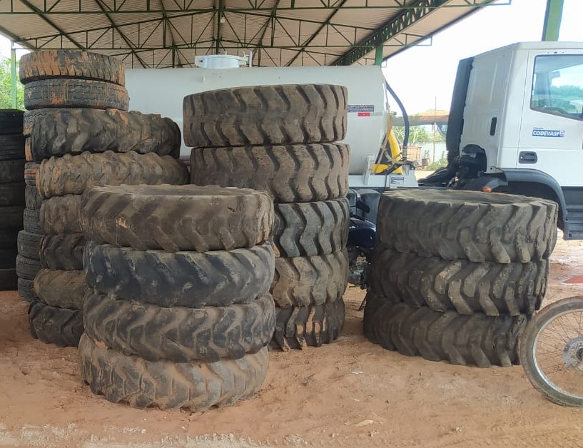
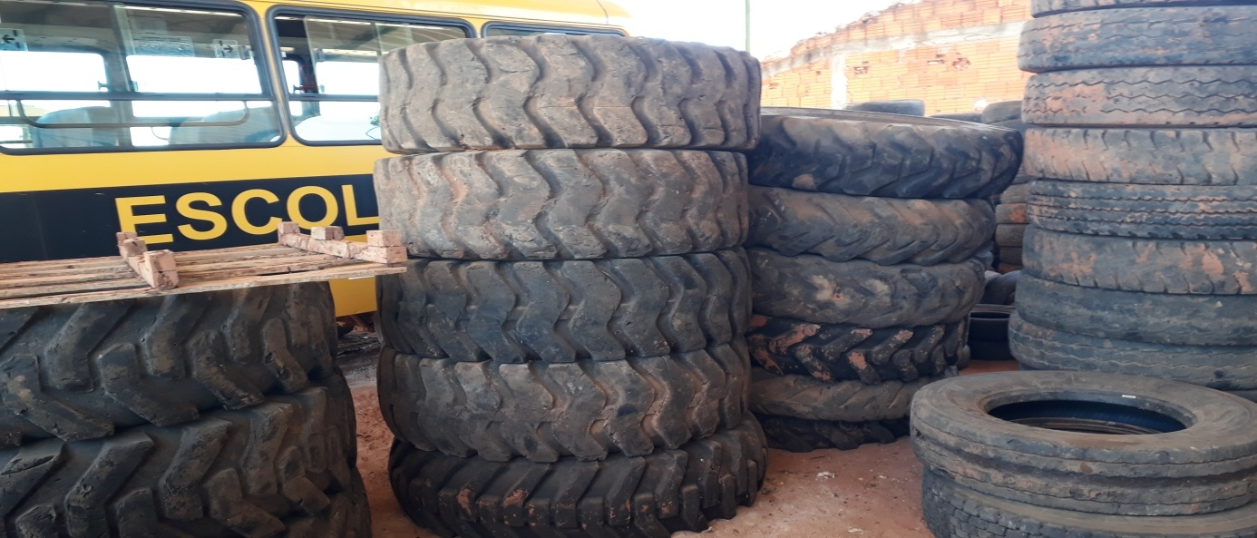
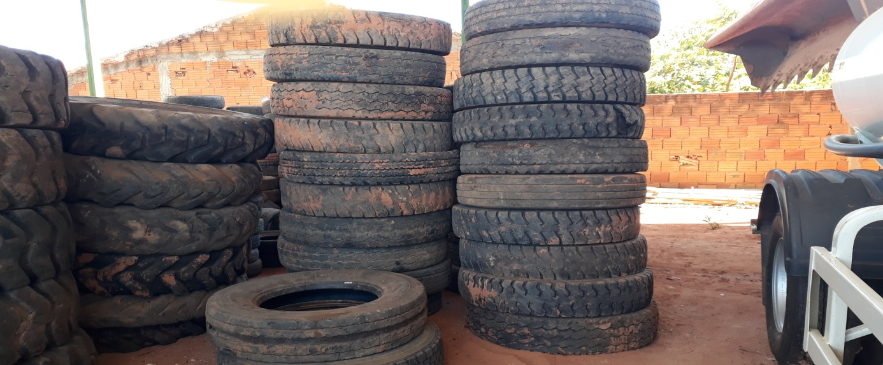
Valor de avaliação: R$ 5.000,00 (Cinco Mil Reais).

Comentários Gerais: .Inviável a recuperação dos mesmos.

LOTE 02

LOTE (02) - Lote com sucata de pneus para veículos.
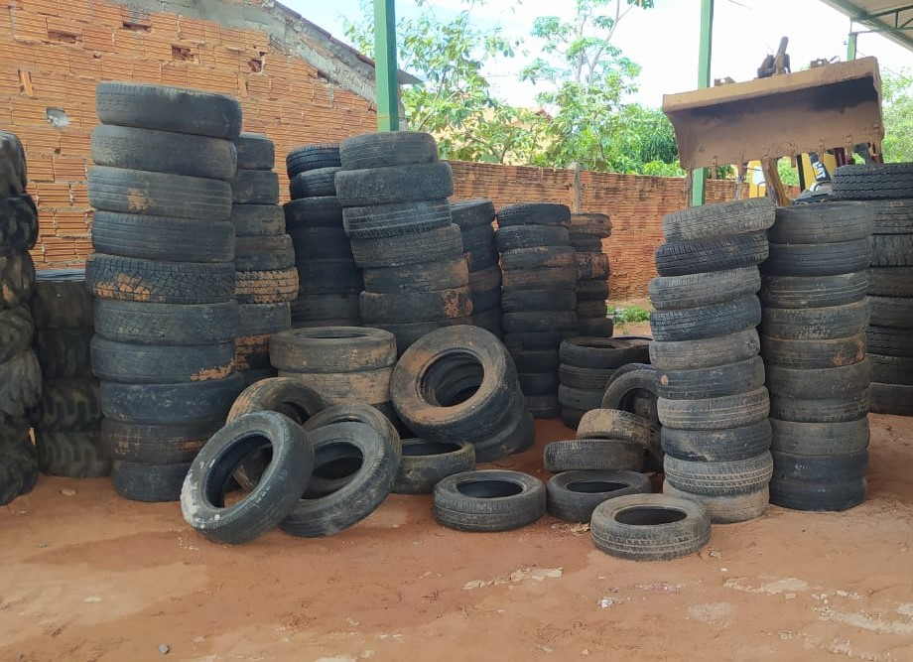
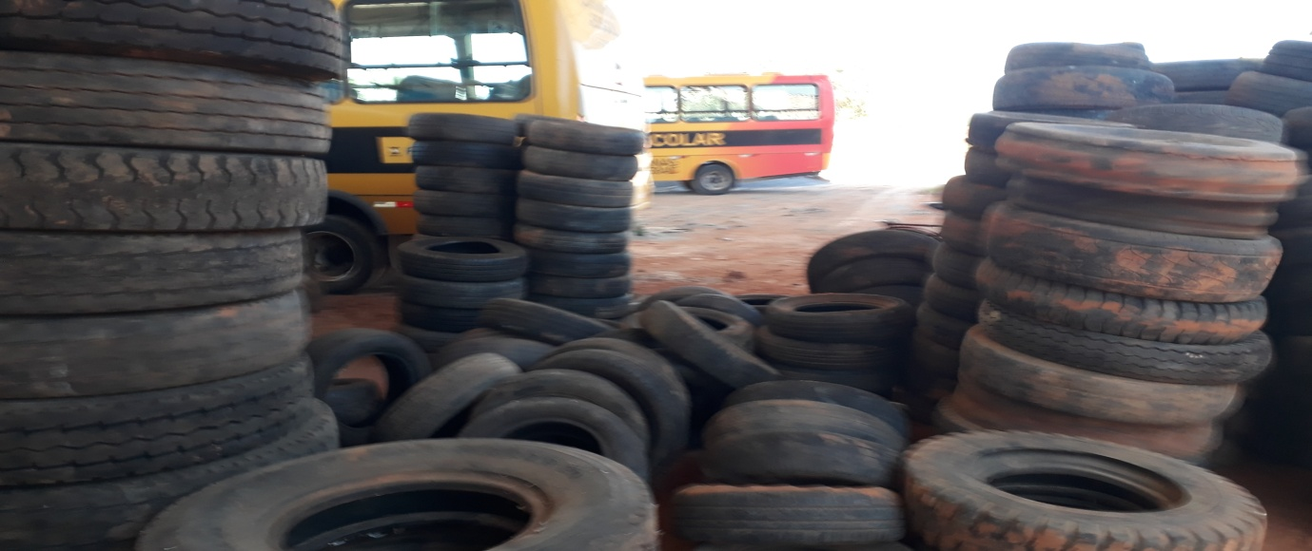
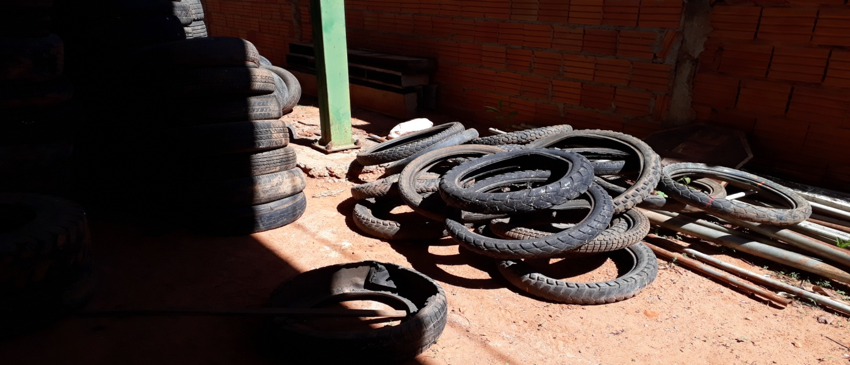
Valor de avaliação: R$ 1.500,00 (Um Mil e Quinhentos Reais).

Comentários Gerais: Inviável a recuperação dos mesmos.

LOTE 03

LOTE (03) - Lote com sucata de peças para veículos e máquinas.

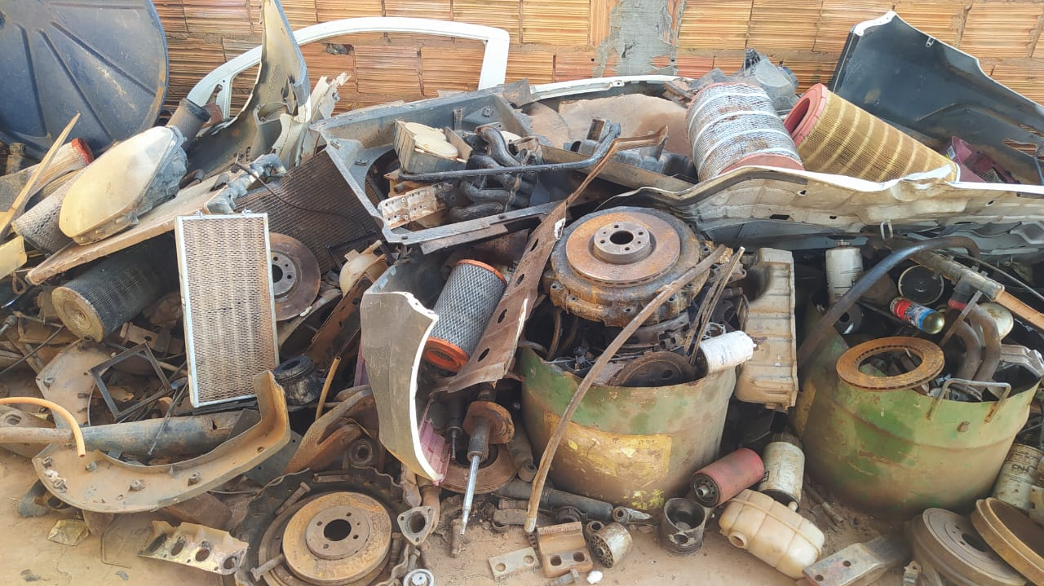

Valor de avaliação: R$ 500,00 (Quinhentos Reais).

Comentários Gerais: .Inviável à recuperação das peças.

LOTE 04

LOTE (04) - Um reboque com um eixo marca PATENSE para veículo – ano: 2015 – Placa: PWF-2685.
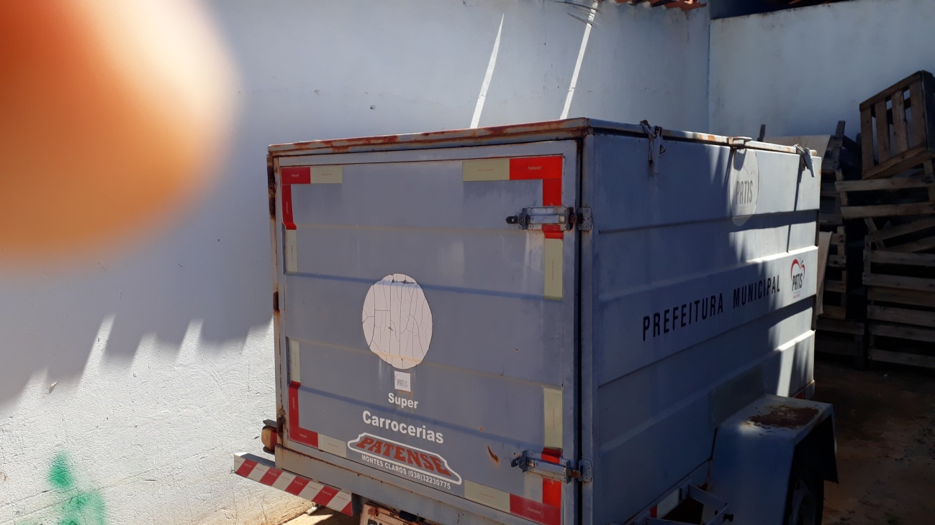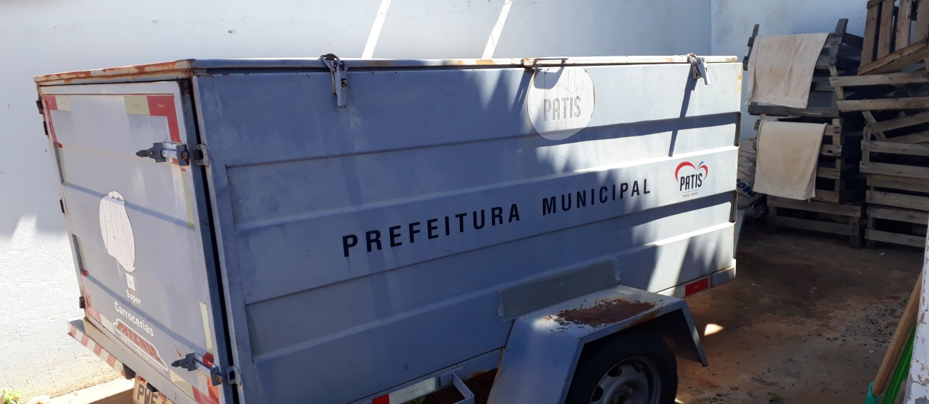
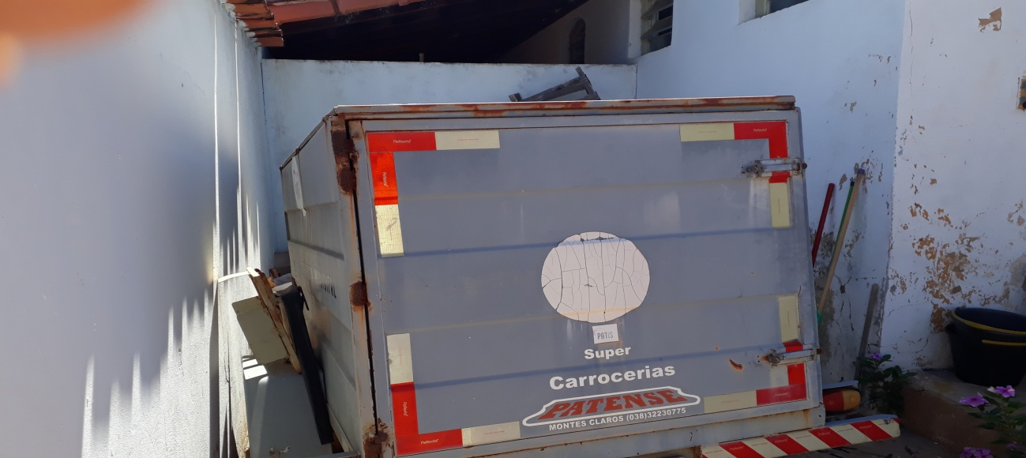
Valor de avaliação: R$ 2.500,00 (Dois Mil e Quinhentos Reais)..

Comentários Gerais: Equipamento não utilizado.

LOTE 05

LOTE (05) - Um veículo Fiat Doblo rontan ambulância – ano/modelo: 2013 – cor branca – Placa: OPQ-8908 – Chassi: 9BD223153D2031216.
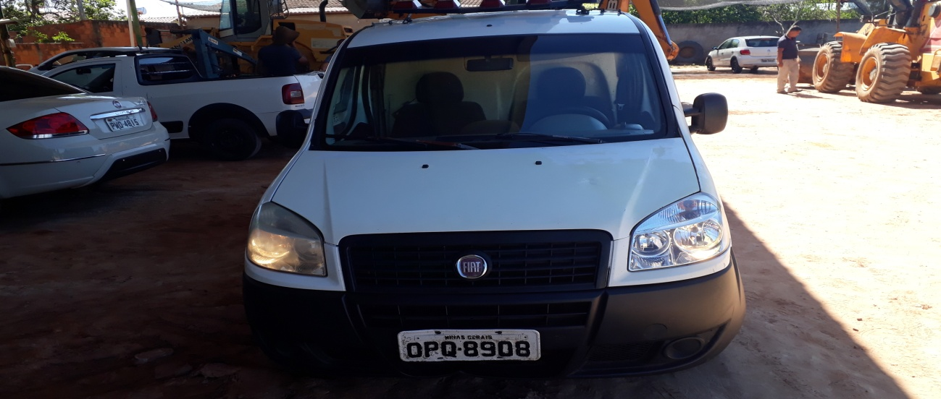
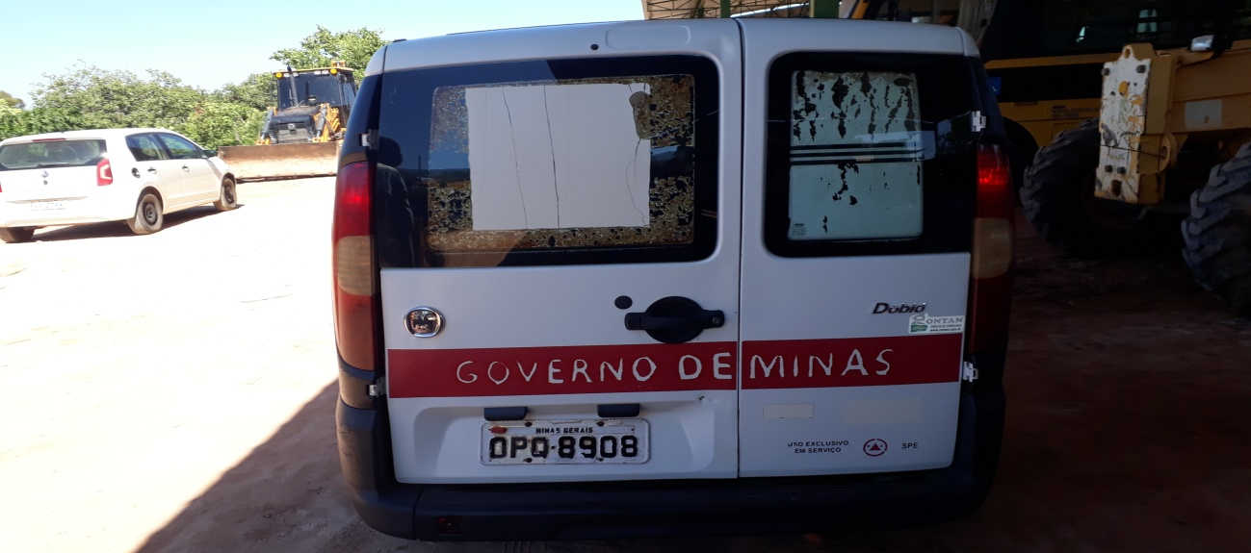
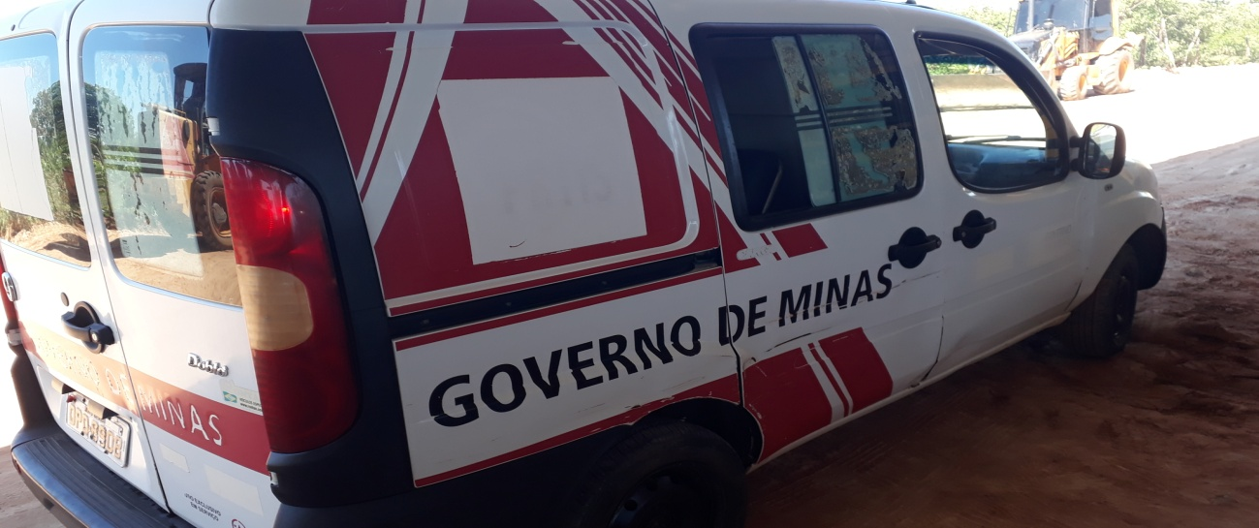
*Motor: funcionando ( X ) revisar ( ) não tem ( ) desmontado ( )
*Caixa: funcionando ( X ) revisar ( ) não tem ( ) desmontado ( )
*Sistema elétrico: funcionando ( ) revisar ( X )
*Bateria: Boa( ) substituir ( X ) não tem( )
*Suspensão: Normal( ) revisar( X )
*Pneus: condições trabalho( X ) substituir ( ) não tem( )
*Rodas: normal ( X ) falta( )
*Capotaria: normal ( ) revisar( X )
*Pintura: normal ( ) revisar( X )
*Lanternagem: normal( ) revisar( X )
*Sistema direção: normal( X ) revisar( )
*Embreagem: normal( X ) revisar( )
*Sistema de injeção: normal( X ) revisar( )
*Sistema de freios: normal ( X ) revisar( )
*Vazamentos: não tem ( ) revisar( X )
*Para-brisa dianteiro: normal( X ) substituir ( )
*Outros Vidros: traseiro e laterais: normal( X ) substituir( )
Opcionais:
Vidros elétricos: sim( ) não ( X )
Sistema hidráulico: sim( ) não ( X )
Ar condicionado: sim( ) não( X )

Outros:

Valor da avaliação: R$ 14.000,00 (Quatorze Mil Reais).

Comentários Gerais: Substituir bateria, revisar sistema elétrico, pintura e lanternagem, revisar suspensão, capotaria. Veículo necessita de outros reparos.

LOTE 06

LOTE (06) - Um veículo VW Gol 1.0 Track – ano/modelo: 2013/2014 – 4 portas – cor branca – Placa: OQN-4431 - Chassi: 9BWAA45U2EP060192.
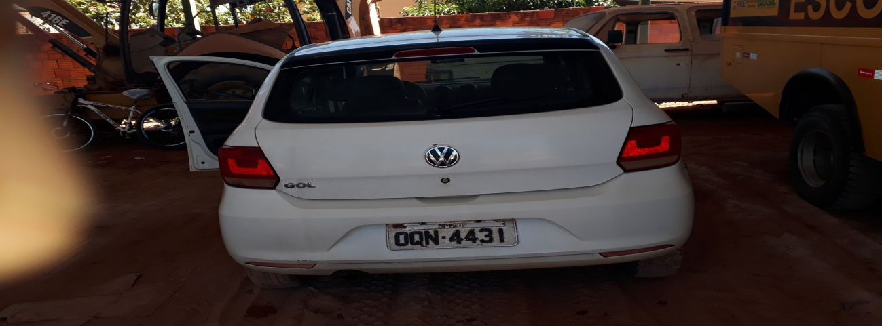
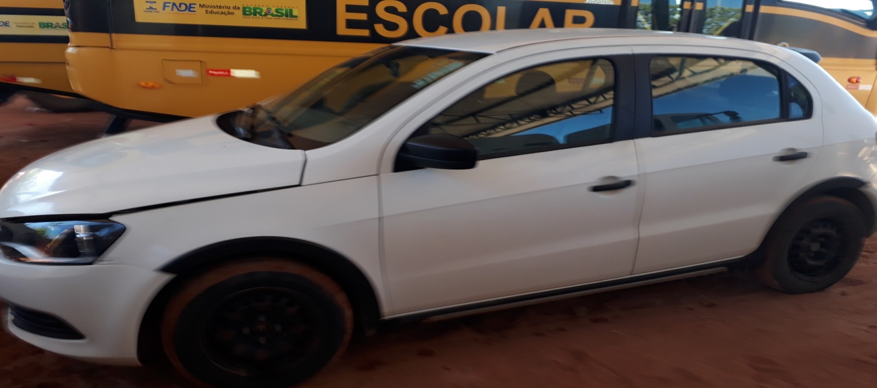
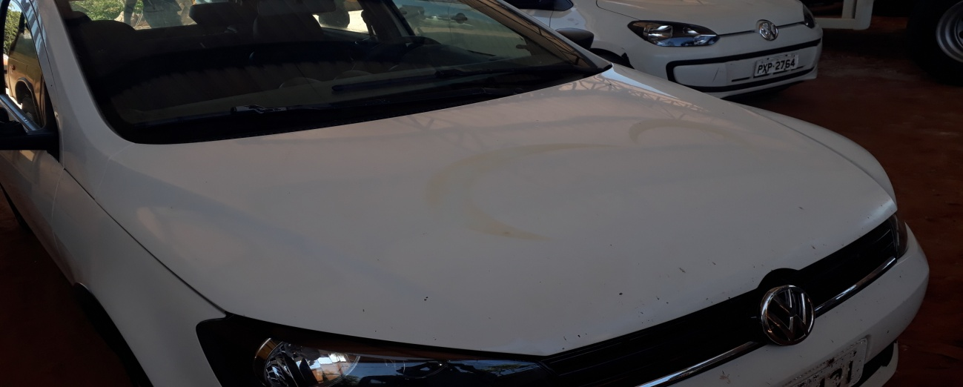
*Motor: funcionando ( ) revisar ( X ) não tem ( ) desmontado ( )
*Caixa: funcionando ( ) revisar ( X ) não tem ( ) desmontado ( )
*Sistema elétrico: funcionando ( ) revisar ( X )
*Bateria: Boa( X ) substituir ( ) não tem( )
*Suspensão: Normal( ) revisar( X )
*Pneus: condições trabalho( X ) substituir ( ) não tem( )
*Rodas: normal ( X ) falta( )
*Capotaria: normal ( ) revisar( X )
*Pintura: normal ( X ) revisar( )
*Lanternagem: normal( X ) revisar( )
*Sistema direção: normal( X ) revisar( )
*Embreagem: normal( ) revisar( X )
*Sistema de injeção: normal( ) revisar( X )
*Sistema de freios: normal ( X ) revisar( )
*Vazamentos: não tem ( ) revisar( X )
*Para-brisa dianteiro: normal( X ) substituir ( )
*Outros Vidros: traseiro e laterais: normal( X ) substituir( )
Opcionais:
Vidros elétricos: sim( ) não ( X )
Sistema hidráulico: sim( ) não ( X )
Ar condicionado: sim( ) não( X )

Outros:

Valor da avaliação: R$ 13.000,00 (Treze Mil Reais).

Comentários Gerais: Revisar motor, suspensão, para choque dianteiro, retrovisor. Veículo necessita de outros reparos.

LOTE 07

LOTE (07) - Um veículo VW UP Take MA 4 portas – cor branca – ano/modelo: 2016/2016 – Placa: PXP-2769 – Chassi: 9BWAG4124GT546564.
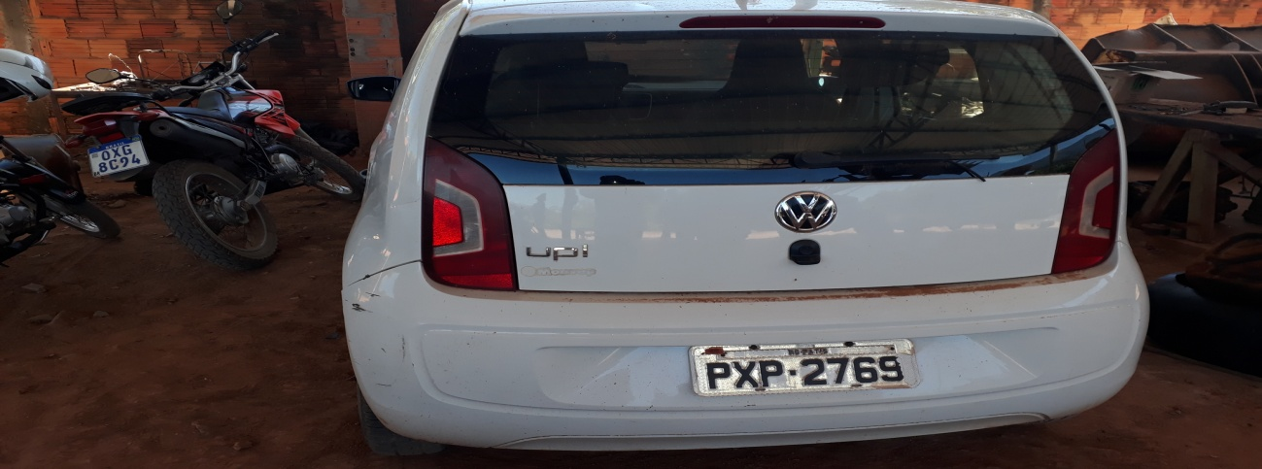
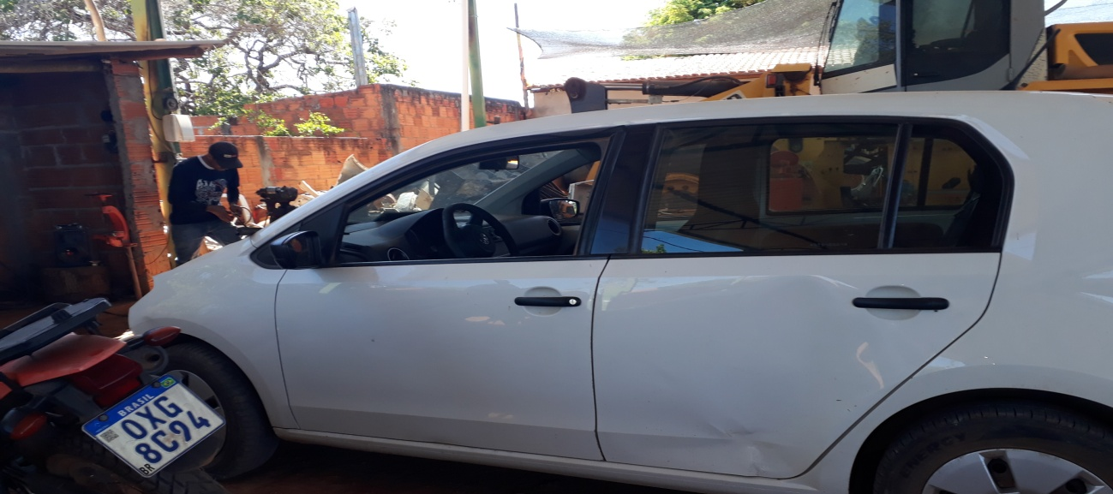
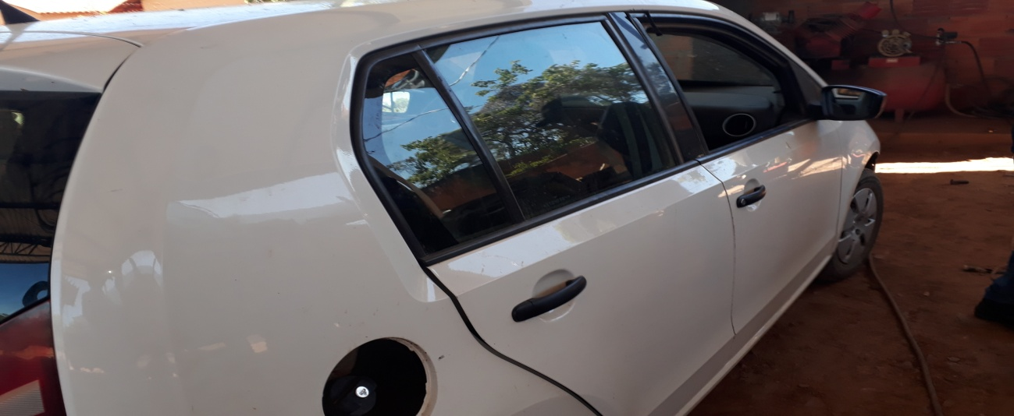
*Motor: funcionando ( X ) revisar ( ) não tem ( ) desmontado ( )
*Caixa: funcionando ( X ) revisar ( ) não tem ( ) desmontado ( )
*Sistema elétrico: funcionando ( ) revisar ( X )
*Bateria: Boa( ) substituir ( X ) não tem( )
*Suspensão: Normal( ) revisar( X )
*Pneus: condições trabalho( X ) substituir ( ) não tem( )
*Rodas: normal ( X ) falta( )
*Capotaria: normal ( X ) revisar( )
*Pintura: normal ( ) revisar( X )
*Lanternagem: normal( ) revisar( X )
*Sistema direção: normal( ) revisar( X )
*Embreagem: normal( X ) revisar( )
*Sistema de injeção: normal( X ) revisar( )
*Sistema de freios: normal ( X ) revisar( )
*Vazamentos: não tem ( ) revisar( X )
*Para-brisa dianteiro: normal( X ) substituir ( )
*Outros Vidros: traseiro e laterais: normal( X ) substituir( )
Opcionais:
Vidros elétricos: sim( X ) não ( )
Sistema hidráulico: sim( X ) não ( )
Ar condicionado: sim( X ) não( )

Outros:

Valor da avaliação: R$ 19.000,00 (Dezenove Mil Reais).

Comentários Gerais: Serviço de lanternagem e pintura na porta do lado esquerdo, revisar sistema elétrico, substituir bateria. Veículo necessita de outros reparos.
LOTE 08

LOTE (08) - Um veículo VW Up Take MA 4 portas - cor: branca – ano/modelo: 2016/2016 – Placa: PXP-2764 – Chassi: 9BWAG4120GT553124.
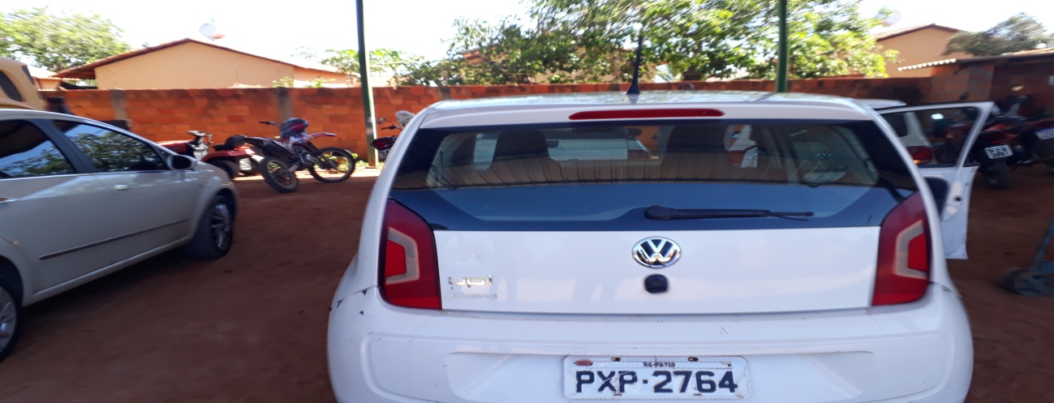
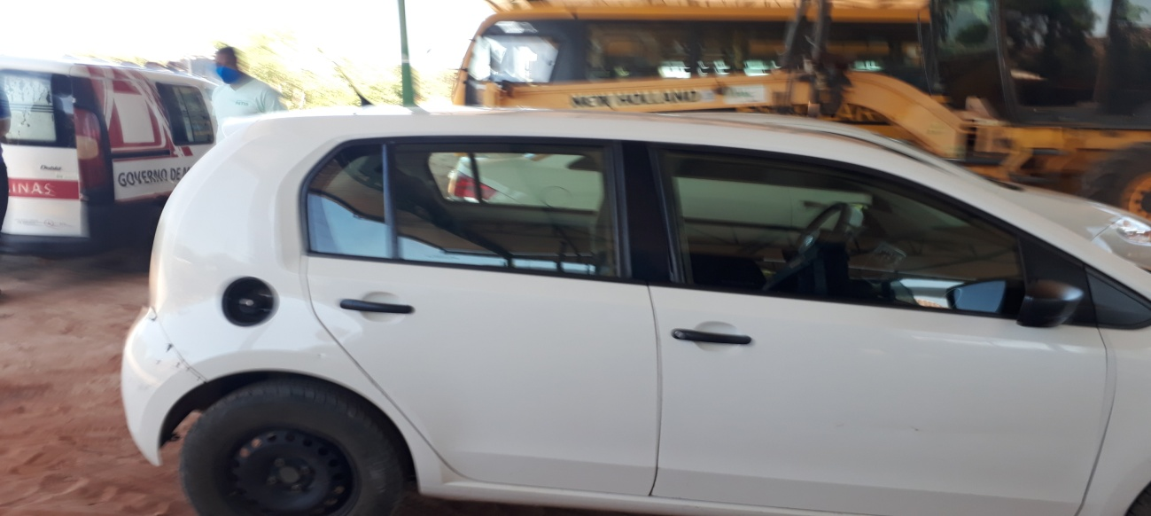
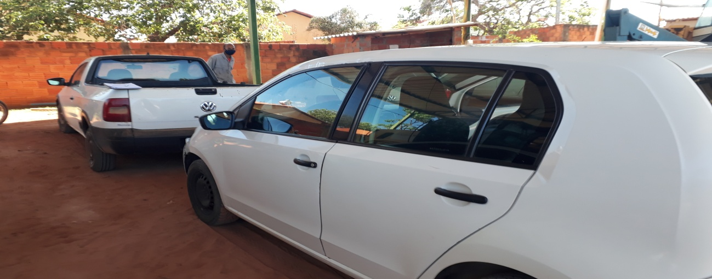
*Motor: funcionando ( X ) revisar ( ) não tem ( ) desmontado ( )
*Caixa: funcionando ( X ) revisar ( ) não tem ( ) desmontado ( )
*Sistema elétrico: funcionando ( X ) revisar ( )
*Bateria: Boa( X ) substituir ( ) não tem( )
*Suspensão: Normal( ) revisar(X )
*Pneus: condições trabalho(X ) substituir ( ) não tem( )
*Rodas: normal ( X ) falta( )
*Capotaria: normal ( X ) revisar( )
*Pintura: normal ( ) revisar( X )
*Lanternagem: normal( ) revisar( X )
*Sistema direção: normal( X ) revisar( )
*Embreagem: normal( X ) revisar( )
*Sistema de injeção: normal( X ) revisar( )
*Sistema de freios: normal ( X ) revisar( )
*Vazamentos: não tem ( X ) revisar( )
*Para-brisa dianteiro: normal( X ) substituir ( )
*Outros Vidros: traseiro e laterais: normal( X ) substituir( )
Opcionais:
Vidros elétricos: sim( X ) não ( )
Sistema hidráulico: sim( X ) não ( )
Ar condicionado: sim( X ) não( )

Outros:

Valor da avaliação: R$ 19.000,00 (Dezenove Mil Reais).

Comentários Gerais: Revisar sistema elétrico, revisar para choque dianteiro e traseiro, suspensão. Veículo necessita de outros reparos.

LOTE 09

LOTE (09) - Um veículo Ford Courier Vida ambulância – cor: branca – ano/modelo: 2012/2012 - Placa: OMG-9329 – Chassi: 9BFZC52P1CB919672.
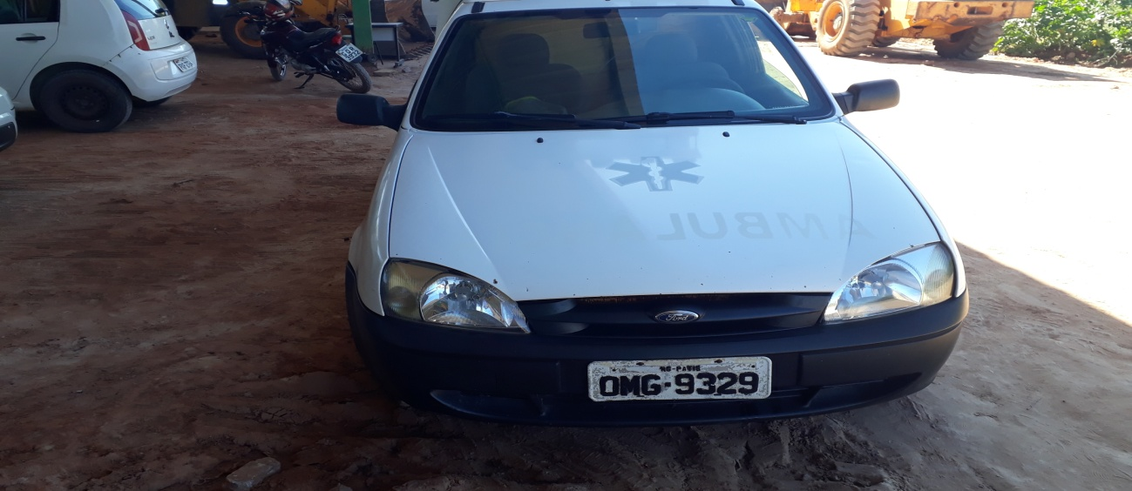
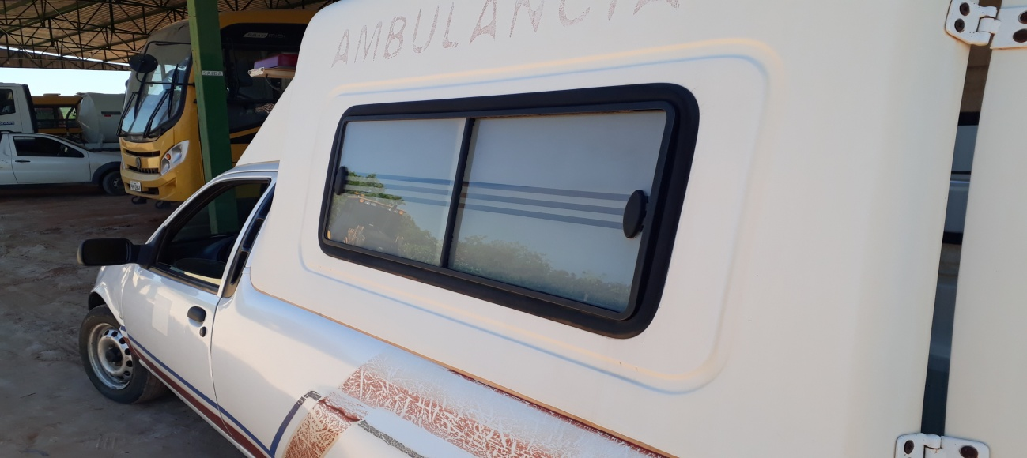
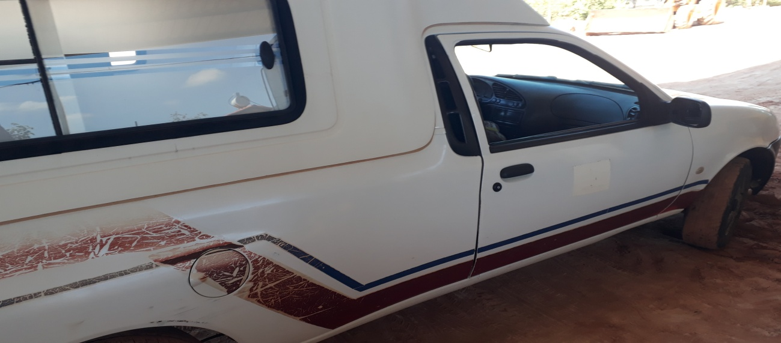
*Motor: funcionando ( X ) revisar ( ) não tem ( ) desmontado ( )
*Caixa: funcionando ( X ) revisar ( ) não tem ( ) desmontado ( )
*Sistema elétrico: funcionando ( ) revisar ( X )
*Bateria: Boa( X ) substituir ( ) não tem( )
*Suspensão: Normal( ) revisar( X )
*Pneus: condições trabalho( X ) substituir ( ) não tem( )
*Rodas: normal ( X ) falta( )
*Capotaria: normal ( ) revisar( X )
*Pintura: normal ( X ) revisar( )
*Lanternagem: normal( X ) revisar( )
*Sistema direção: normal( X ) revisar( )
*Embreagem: normal( X ) revisar( )
*Sistema de injeção: normal( X ) revisar( )
*Sistema de freios: normal ( X ) revisar( )
*Vazamentos: não tem ( ) revisar( X )
*Para-brisa dianteiro: normal( X ) substituir ( )
*Outros Vidros: traseiro e laterais: normal( X ) substituir( )
Opcionais:
Vidros elétricos: sim( ) não ( X )
Sistema hidráulico: sim( ) não ( X )
Ar condicionado: sim( ) não( X )

Outros:

Valor da avaliação: R$ 14.000,00 (Quatorze Mil Reais).

Comentários Gerais: Revisar sistema elétrico, suspensão, para lama dianteiro. Veículo necessita de outros reparos.

LOTE 10

LOTE (10) - Um veículo Fiat Palio WK Adventure Flex – 1.8 – 16 Válvulas – cor: prata – ano/modelo: 2014/2014 – Placa: OXK-4042 – Chassi: 9BD373175E5052075.
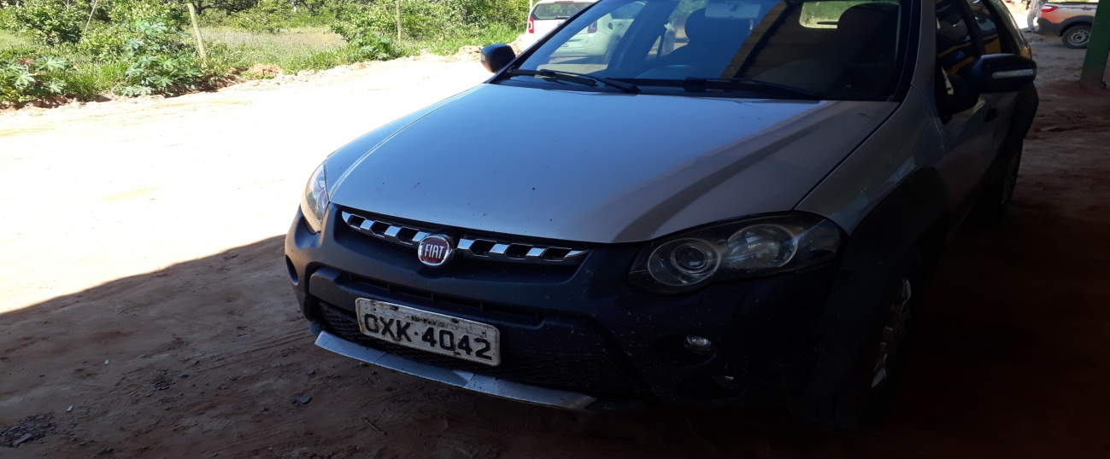
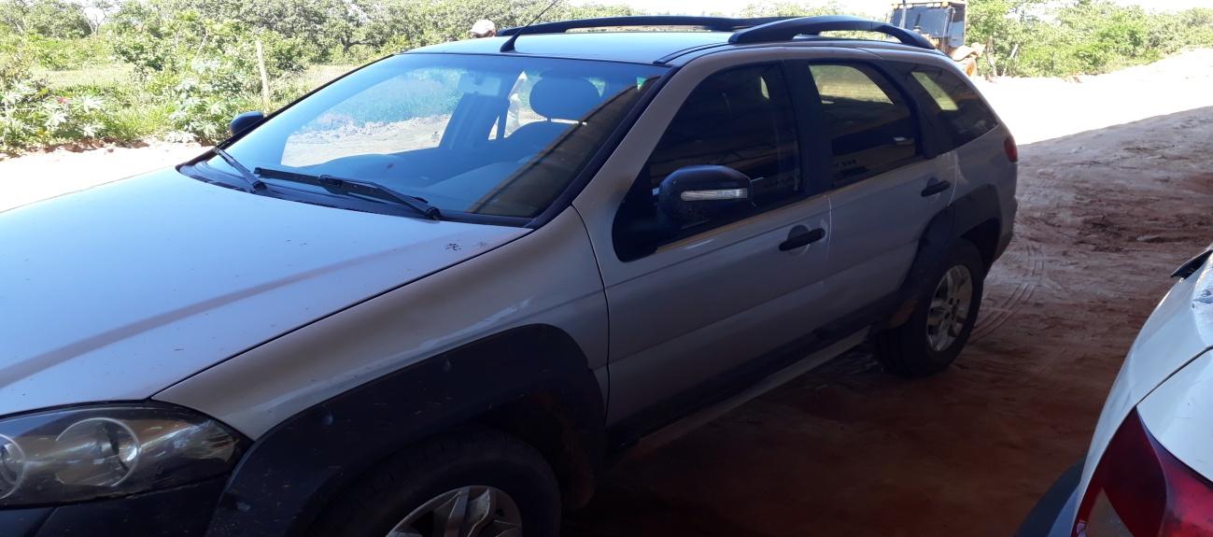
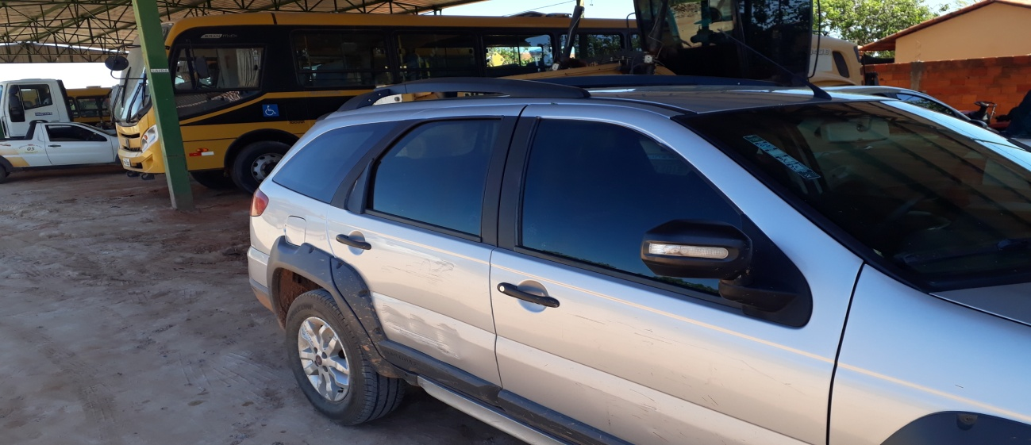
*Motor: funcionando ( X ) revisar ( ) não tem ( ) desmontado ( )
*Caixa: funcionando ( X ) revisar ( ) não tem ( ) desmontado ( )
*Sistema elétrico: funcionando ( ) revisar ( X )
*Bateria: Boa( X ) substituir ( ) não tem( )
*Suspensão: Normal( ) revisar( X )
*Pneus: condições trabalho( X ) substituir ( ) não tem( )
*Rodas: normal ( X ) falta( )
*Capotaria: normal ( X ) revisar( )
*Pintura: normal ( ) revisar( X )
*Lanternagem: normal( ) revisar( X )
*Sistema direção: normal( X ) revisar( )
*Embreagem: normal( X ) revisar( )
*Sistema de injeção: normal( X ) revisar( )
*Sistema de freios: normal ( X ) revisar( )
*Vazamentos: não tem ( ) revisar( X )
*Para-brisa dianteiro: normal( X ) substituir ( )
*Outros Vidros: traseiro e laterais: normal( X ) substituir( )
Opcionais:
Vidros elétricos: sim( X ) não ( )
Sistema hidráulico: sim( X ) não ( )
Ar condicionado: sim( X ) não( )

Outros:

Valor da avaliação: R$ 20.000,00 (Vinte Mil Reais).

Comentários Gerais: Revisar sistema elétrico, serviço de pintura e lanternagem porta traseira lado direito. Veículo necessita de outros reparos.

LOTE 11

LOTE (11)
Um veículo Amarok CD 4x4 Trend camionete – combustível diesel – cor: prata – ano/modelo: 2015/2016 – Placa: PXF-5195 – Chassi: WV1DB42HXGA005514.
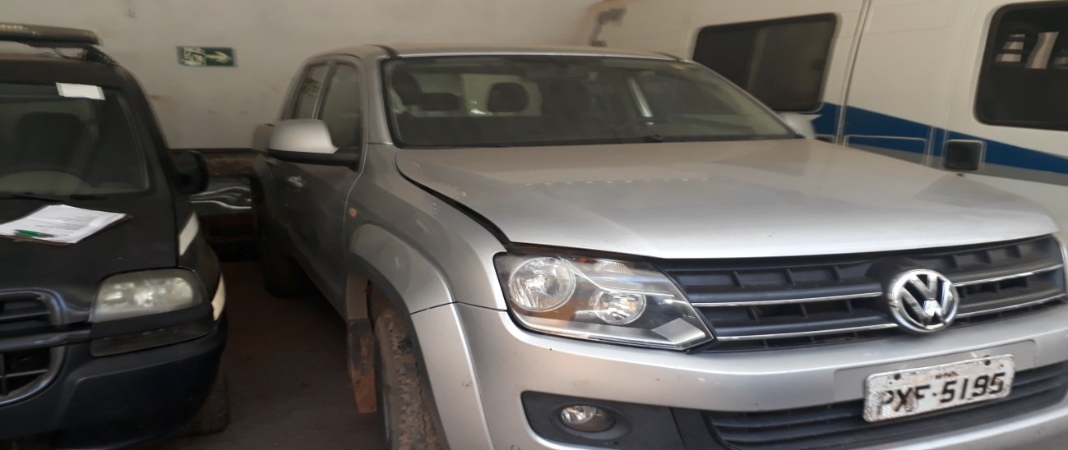
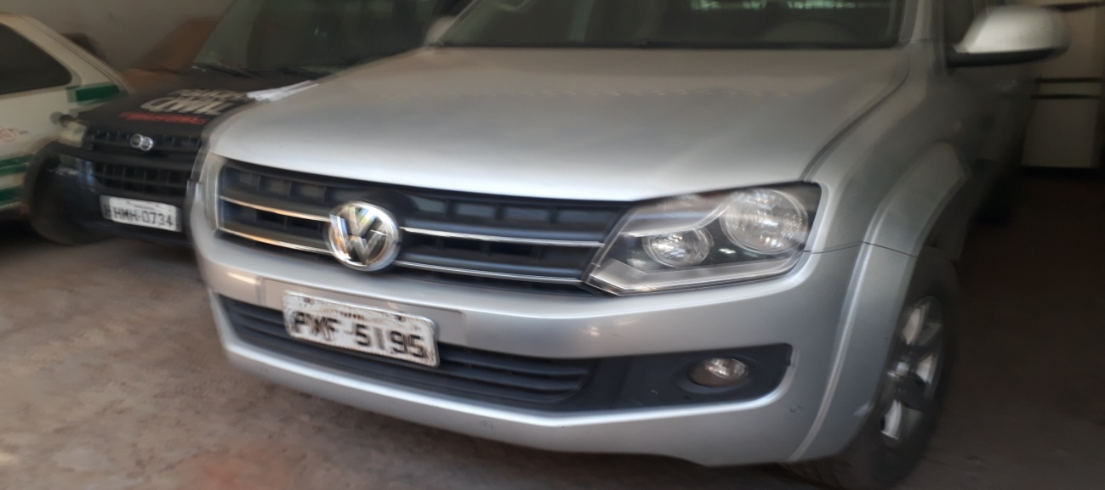
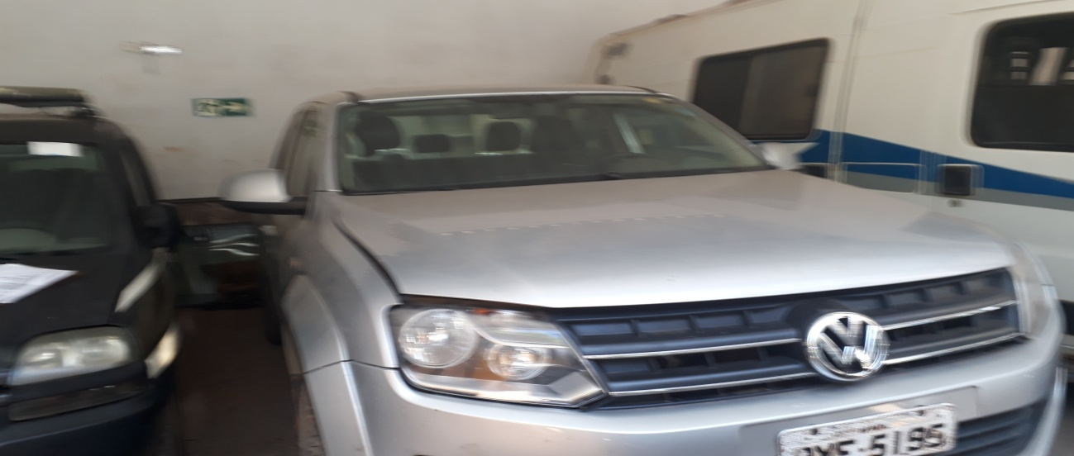
*Motor: funcionando ( X ) revisar ( ) não tem ( ) desmontado ( )
*Caixa: funcionando ( X ) revisar ( ) não tem ( ) desmontado ( )
*Sistema elétrico: funcionando ( ) revisar ( X )
*Bateria: Boa( ) substituir ( X ) não tem( )
*Suspensão: Normal( ) revisar( X )
*Pneus: condições trabalho( X ) substituir ( ) não tem( )
*Rodas: normal ( X ) falta( )
*Capotaria: normal ( ) revisar( X )
*Pintura: normal ( ) revisar( X )
*Lanternagem: normal( ) revisar( X )
*Sistema direção: normal( ) revisar( X )
*Embreagem: normal( X ) revisar( )
*Sistema de injeção: normal( ) revisar( X )
*Sistema de freios: normal ( X ) revisar( )
*Vazamentos: não tem ( ) revisar( X )
*Para-brisa dianteiro: normal( X ) substituir ( )
*Outros Vidros: traseiro e laterais: normal( X ) substituir( )
Opcionais:
Vidros elétricos: sim( X ) não ( )
Sistema hidráulico: sim( X ) não ( )
Ar condicionado: sim( X ) não( )

Outros:

Valor da avaliação: R$ 53.000,00 (Cinquenta e Três Mil Reais).

Comentários Gerais: Substituir bateria, revisar sistema elétrico, serviço de capotaria, serviço de pintura e lanternagem na porta traseira lado esquerdo, revisar sistema de injeção bomba e bicos. Veículo necessita de outros reparos.

LOTE 12
LOTE (12)
Um veículo Fiat Toro Freedon MT D4 cabine dupla – combustível diesel – cor branca – ano/modelo: 2016/2017 – Placa: PYI-7815 – Chassi: 988226125HKA69159.
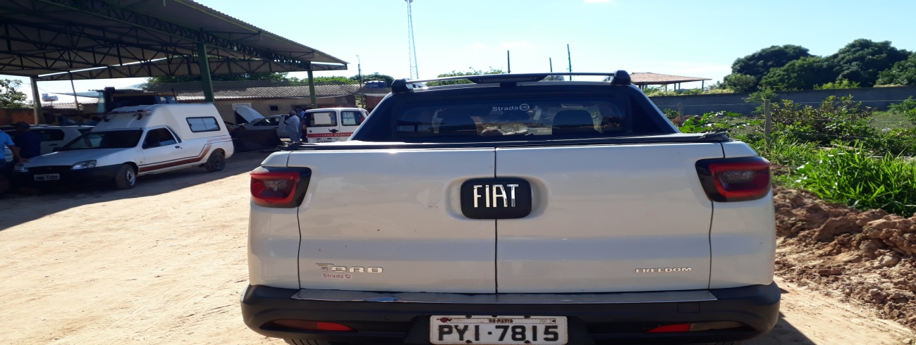
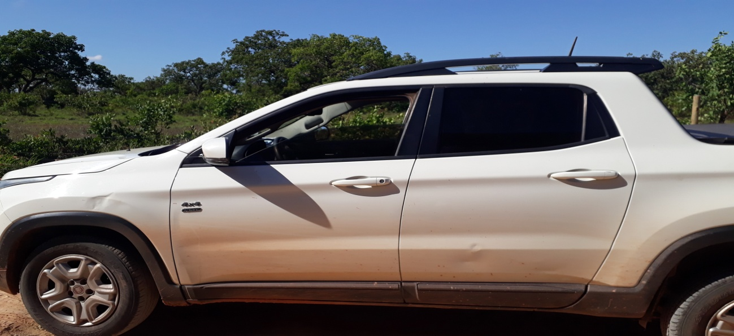
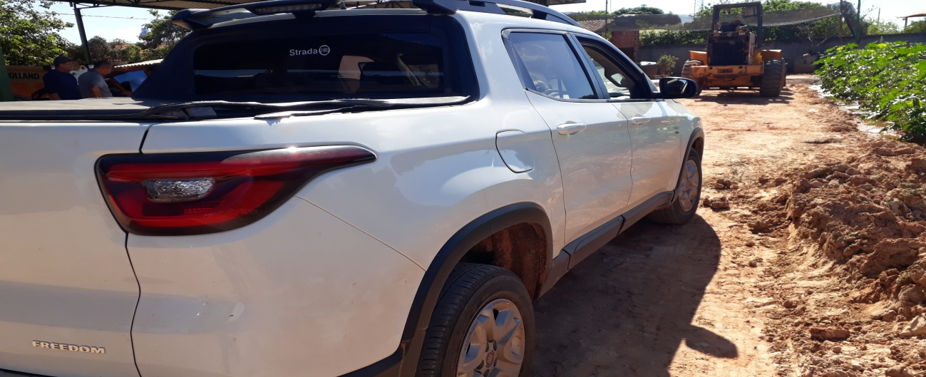
*Motor: funcionando ( X ) revisar ( ) não tem ( ) desmontado ( )
*Caixa: funcionando ( X ) revisar ( ) não tem ( ) desmontado ( )
*Sistema elétrico: funcionando ( ) revisar ( X )
*Bateria: Boa( X ) substituir ( ) não tem( )
*Suspensão: Normal( ) revisar( X )
*Pneus: condições trabalho( X ) substituir ( ) não tem( )
*Rodas: normal ( X ) falta( )
*Capotaria: normal ( X ) revisar( )
*Pintura: normal ( ) revisar( X )
*Lanternagem: normal( ) revisar( X )
*Sistema direção: normal( X ) revisar( )
*Embreagem: normal( X ) revisar( )
*Sistema de injeção: normal( X ) revisar( )
*Sistema de freios: normal ( X ) revisar( )
*Vazamentos: não tem ( ) revisar( X )
*Para-brisa dianteiro: normal( X ) substituir ( )
*Outros Vidros: traseiro e laterais: normal( X ) substituir( )
Opcionais:
Vidros elétricos: sim( X ) não ( )
Sistema hidráulico: sim( X ) não ( )
Ar condicionado: sim( X ) não( )

Outros:

Valor da avaliação: R$ 50.000,00 (Cinquenta Mil Reais).

Comentários Gerais: Revisar sistema elétrico, serviço de pintura e lanternagem. Veículo necessita de outros reparos.

